Paroisse d’Ayent  ( septembre 2022- août 2023)  Téléphone : +41 27 398 12 20  Adresse mail : paroisse@ayent.ch  Site internet : secteursionne.ch  Un journal : Le Parvis  En secteur : Arbaz-Ayent-Grimisuat-Savièse  En lien avec la paroisse  Chœur d’homme – La Concordia  Groupe de chant inter-paroissial  Centre missionnaire d’Ayent  Hospitaliers de Lourdes  Mouvement chrétien des retraités  Visiteuses de malades  Prière des mères  Des mamans se réunissent les lundis à 20h à la chapelle de Blignou pour prier ensemble pour leurs enfants et tous les enfants du monde. Pour plus d’informations, n’hésitez pas à contacter la paroisse.  Eveil à la Foi  Pour les enfants de 0 à 7 ans et leurs familles  25 septembre, 17h, Ayent  30 octobre, 17h, Champlan  27 novembre, 17h, Arbaz  29 janvier, 17h, Ayent  26 février, 17h, Centre paroissial de Grimisuat  26 mars, 17h, Arbaz  30 avril, 10h, Ayent  Messe à la lueur des bougies  Messe avec les bougies suivie par un petit-déjeuner pour les enfants : 7 décembre à 7h à l’église  Chanteurs à l’Etoile  Avant Noël, passage dans les différents  villages de la commune. |  |  | Soirées Louange  25 septembre, 18h00 à Arbaz  23 octobre, 18h00 à Champlan  18 novembre, 19h30 à Ayent  22 janvier, 17h00 à Savièse  10 février, 19h30 à Ayent  27 mai, 19h30 à Savièse  Messes à la lueur des bougies  -mercredi 30 novembre à 7h à l’église  -mercredis 7, 14 et 21décembre, à 7h à l’église  -24 décembre, à 24h à l’église  Rencontres bibliques  Approfondir la Bible, à 20h au Centre paroissial à Grimisuat :  - 8 septembre -13 octobre  -10 novembre -1er décembre -5 janvier  -2 février -2 mars - 20 avril  -11 mai -1er juin  Sacrement du Pardon  Possibilité de recevoir ce sacrement lors des célébrations de louange à 19h30 ;  -le 14 (Ayent) et le 15 décembre (Savièse)  -le 29 (Ayent) et le 30 mars (Savièse)  Possibilité de recevoir le sacrement du Pardon sur rendez-vous en appelant la paroisse  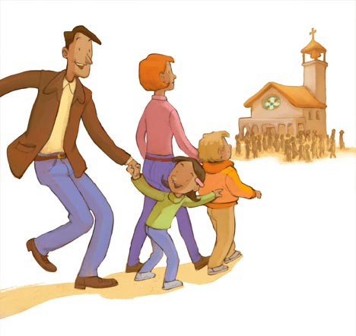  Messes des familles  Messe du dimanche à 10h à l’église. Ces messes sont adaptées spécialement pour les familles.  Après la messe, « Apéro des familles »  25 septembre (avec bénédiction des cartables). Prends ton sac d’école à la messe !  30 octobre  27 novembre  25 décembre ou 24 décembre à 18h à Anzère  29 janvier  26 février  26 mars  9 avril, fête de Pâques à 9h30  30 avril  21 mai  Messes ‘Couleur Jeunes’  17 septembre à Champlan à 18h  22 octobre à Ayent à 18h  19 novembre à Champlan à 18h  17 décembre à Ayent à 18h  18 février à Champlan à 18h  18 mars à Ayent à 18h  22 avril à Champlan à 18h  20 mai à Ayent à 18h  Fun and God  Mêmes dates que les Messes ‘Couleur Jeunes’  + 28 janvier : Soirée cantonale  + 10 juin : Pèlerinage |  |  | Célébration pour les personnes en souffrance  -5 mars à 16h à Savièse. Célébration avec prière des frères, onction des malades et sacrement du Pardon.  Chemin des chapelles  Ce chemin permet de découvrir 7 chapelles (Fortunau, Luc, La Place, Argnou, Blignou, Botyre et Saxonne) ainsi que l’église paroissiale. Voir site internet.  Parcours AlphaLive  10 soirées-rencontres (une fois par semaine) avec un repas, un exposé et un échange, en abordant une question fondamentale. 1ère soirée, lundi 19 septembre 2022, centre paroissial de Grimisuat.  Mais encore…  Adoration : Mercredis à 18h15 à l’église  Chapelet : les mercredis d’octobre à 18h15 à l’église  Chemins de croix : les vendredis de Carême à 16h à l’église  Célébration au cimetière : le 1er novembre à 15h30  Fête patronale : le 13 novembre  Soupes de Carême ; 22 février et 7 avril  Fête des couples jubilaires : le 19 mars  Messe au château : 18 mai (Ascension)  Messe aux Audannes ; 15 août  Pentecôte et Morcé : 28 mai  Fête-Dieu : 8 juin  ‘Indiana Jeunes’  Pour les jeunes du cycle, à la cure, sur la pause de midi  9 septembre 7 octobre  11 novembre 9 décembre  13 janvier 10 février  3 mars 31 mars  12 mai 9 juin  Vendredi Saint  Journée du Vendredi Saint avec animation du chemin de croix par les enfants et les jeunes, 7 avril.  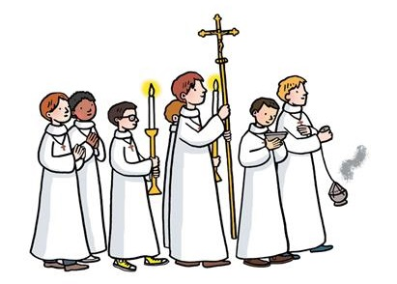  Servants de messe  Si tu souhaites servir la messe, n’hésite pas contacter la paroisse.  Autres activités pour les enfants et les jeunes  -Confirmation : 3 juin  -Soupe de Carême avec animation spéciale pour les enfants : le 22 février, 12h, Préau  -Première Communion, 7 mai

